**项目名称：《基于vue的CS模式下的音乐播放器》**

小组成员：付凯、黄帅康、代向辉  
小组分工：  
（1）前端页面：代向辉

（2）服务器：付凯  
（3）Vue中间件：黄帅康

歌曲列表如下：

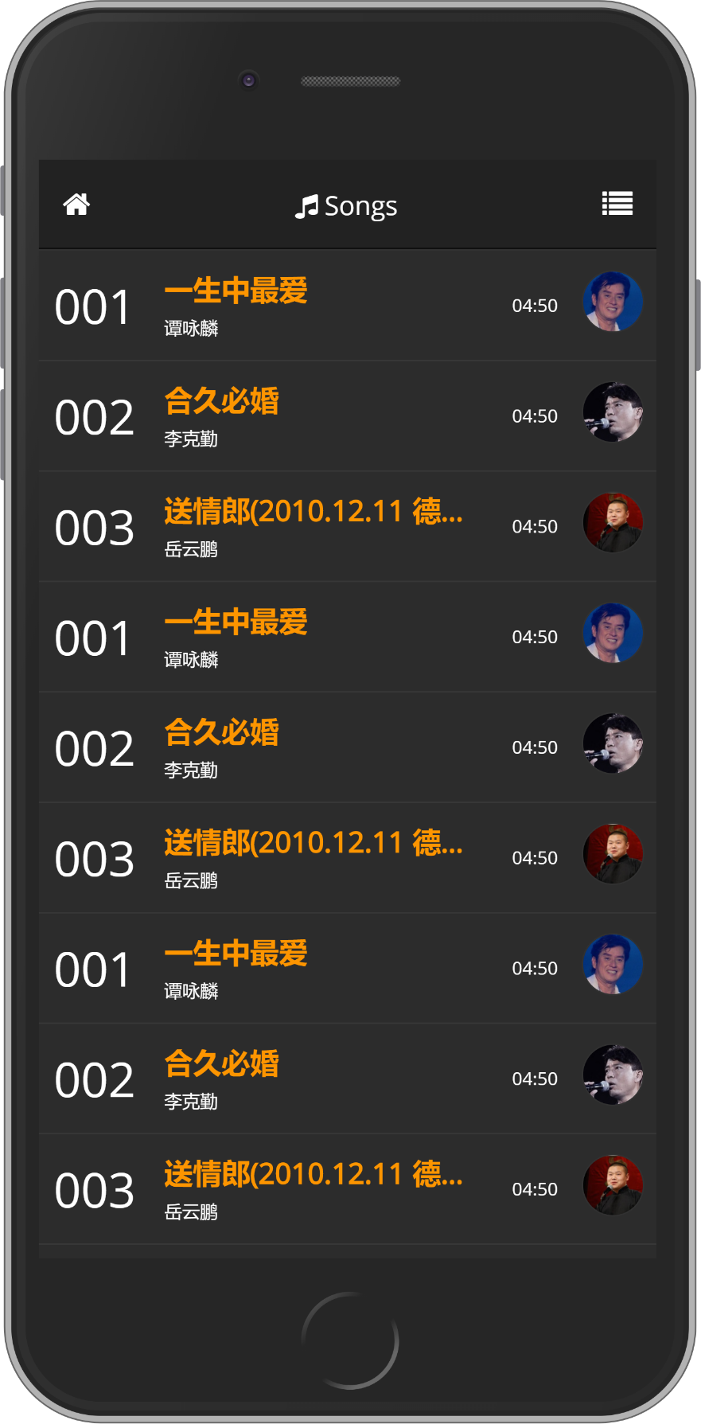

歌曲播放界面如下：

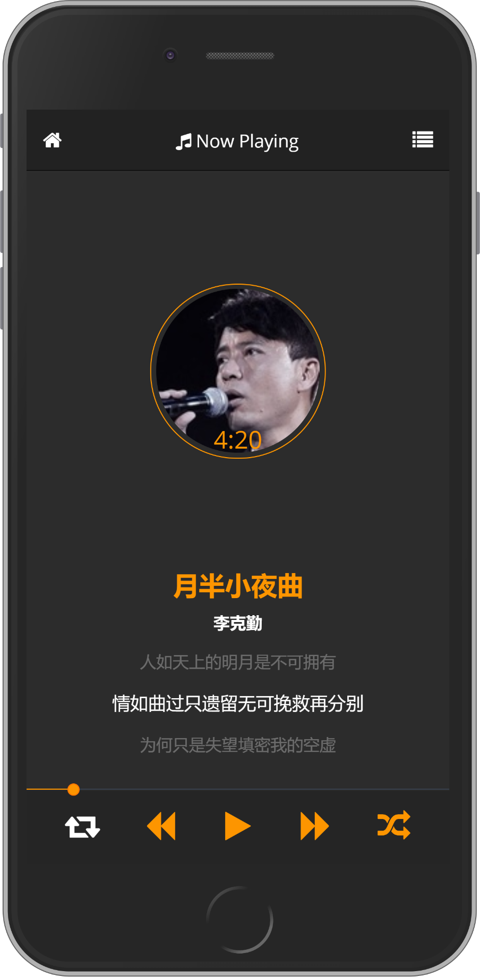

总体设计：

1. 最终效果：如上图所示
2. 核心功能：①选择音乐（上一首、下一首、播放、暂停）

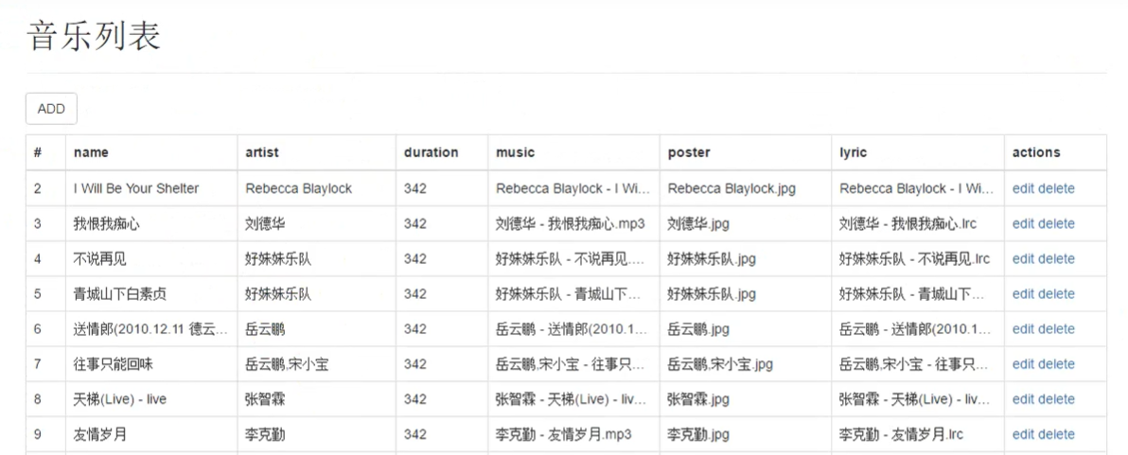②添加音乐：管理员登陆服务器后台方可进行歌曲的CRUD操作（云音乐模式）

1. 界面设计：分为首页、音乐列表界面、播放详情界面。
2. 实现功能：

首页组件：

const Home = global.Vue.extend({template: loadTemplate('home')})

歌曲列表组件：

const Songs = global.Vue.extend({

template: loadTemplate('list'),

data () {

this.$http.jsonp(`${serverUrl}/music`)

.then(res => {

this.list = res.data

})

return { list: [] }

},

})

播放器组件：

data()

route:{}

methods:{

play(),//播放

progress(),//当前歌曲

next(),//下一曲

prev(),//上一曲

}

路由器用来分发每一次请求到不同的组件：

const router = new global.VueRouter()

router.map({

'/home': {

name: 'home',

component: Home

},

'/songs': {

name: 'list',

component: Songs

},

'/songs/:id': {

name: 'item',

component: Player

},

})

router.redirect({ '*': '/home' })

router.start(App, 'body')